Pressemeddelelse 12. april 2010
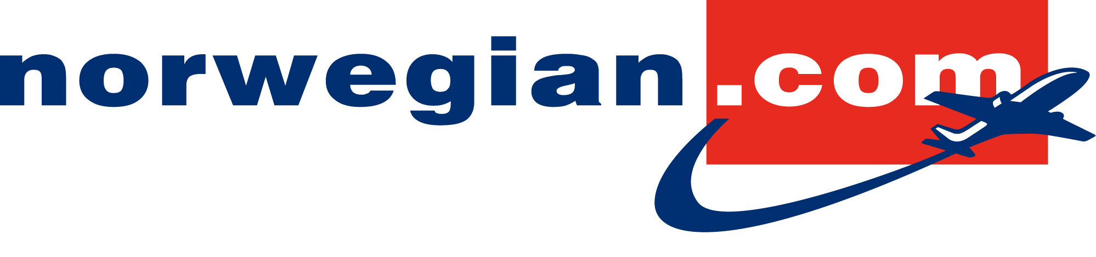
Norwegian klar til at flyve passagerer til Bornholm

Norwegian beklager, at Wings of Bornholm har opsagt samarbejdet med Norwegian på ruten København-Rønne med virkning fra 30. april. Norwegian indsætter pr. 2. maj en Boeing 737 på ruten og vil med en daglig afgang fire dage om ugen fortsat flyve danskerne billigt mellem Bornholm og København.

”Det er meget beklageligt, at Wings of Bornholm har opsagt vores samarbejdsaftale. Den gode nyhed er, at vi nu kan indsætte et af vores egne Boeing 737-fly, så vi fortsat kan tilbyde danskerne billige flybilletter til og fra Bornholm,” siger Norwegians danske presse- og markedschef Johan Bisgaard Larsen.

Norwegian indgik i marts et codeshare-samarbejde med Wings of Bornholm. Baggrunden var, at Norwegian ønskede at tilbyde højere frekvens på ruten, men manglede den nødvendige flykapacitet.

”Vores samarbejde med Wings of Bornholm bliver desværre meget kort. Det er beklageligt, at vores samarbejde indstilles pr. 1. maj, og især er det beklageligt, at der er blevet skabt unødig usikkerhed om ruten til Bornholm. Vi ser nu frem til at flyve med vores egen Boeing 737,” siger Johan Bisgaard Larsen.

Norwegian vil snarest muligt tage kontakt til de passagerer, der gennem Norwegian har købt billet på ruten med afrejse efter 1. maj, så de kan få ombooket eller refunderet deres billetter.
Norwegians priser på København-Rønne er fortsat fra 99 DKK for en enkeltbillet inkl. skatter og afgifter.
Norwegian har i løbet af godt et år åbnet 40 danske ruter og er den næststørste operatør i Københavns Lufthavn.

Sådan flyver Norwegian fra 2. maj:

København - Rønne
Afg. | Ank. | Mandag | Tirsdag | Onsdag | Torsdag | Fredag | Lørdag | Søndag
19:40 | 20:15 | x |  |  | x
20:20 | 20:55 |  |  |  |  |  |  | x
20:50 | 21:25 |  |  |  |  | x
Rønne - København
Afg. | Ank. | Mandag | Tirsdag | Onsdag | Torsdag | Fredag | Lørdag | Søndag
20:40 | 21:15 | x |  |  | x
21:20 | 21:55 |  |  |  |  |  |  | x
21:55 | 22:30 |  |  |  |  | x

Yderligere information:
Johan Bisgaard Larsen, presse- og markedschef, Norwegian Danmark, +45 31 31 31 28

